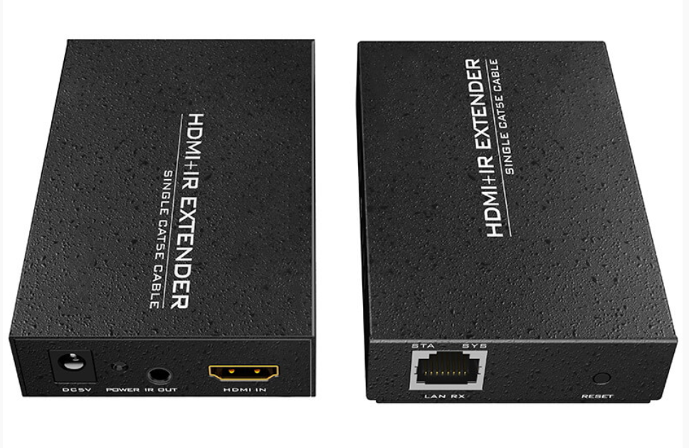

Бренд: MAXON
Модель: MT-ED06

Удлинитель HDMI MAXON MT-ED06 позволяет передавать аудио- и видеосигнал высокого разрешения (до 1080p) на расстояние до 200 метров с помощью сетевого кабеля категории CAT 5e/6. Устройство поддерживает передачу сигнала через локальную сеть по стандартному протоколу TCP/IP, обеспечивая надежную и стабильную работу.
MAXON MT-ED06 совместим с DVD-плеерами, компьютерами, приставками и другим оборудованием, и подходит как для домашнего использования, так и для профессиональных инсталляций. Возможна работа в режиме точка-точка, точка-многоточка, а также каскадное подключение через маршрутизаторы и коммутаторы.

Особенности:
- Поддержка режимов подключения: один к одному, один ко многим, неограниченное количество устройств через сеть.
- Совместимость со стандартом Ethernet 802.3.
- Инфракрасный датчик позволяет управлять устройствами (например, TV-приставками или Blu-ray плеерами) с удалённой станции.
- Простота использования: Plug & Play, не требуется установка дополнительного ПО.

Требования к установке:

- Поддержка режимов подключения: один к одному, один ко многим, неограниченное количество устройств через сеть.
- Совместимость со стандартом Ethernet 802.3.
- Инфракрасный датчик позволяет управлять устройствами (например, TV-приставками или Blu-ray плеерами) с удалённой станции.
- Простота использования: Plug & Play, не требуется установка дополнительного ПО.

Условия установки:

- Источник HDMI-сигнала (компьютер, DVD-плеер, игровая приставка и т.п.).
- Устройство отображения: телевизор, проектор, монитор с HDMI-входом.
- Сетевой кабель категории UTP/STP Cat5e или Cat6.
- Возможность подключения через маршрутизаторы/коммутаторы для увеличения длины соединения.
  - CAT5e: до 120 м
  - CAT6: до 200 м
- Поддержка стандарта коммутации проводов IEEE-568B:
1) оранжево-белый
2) оранжевый
3) зелено-белый
4) синий
5) сине-белый
6) зелёный
7) коричнево-белый
8) коричневый

Способ подключения:

Один к одному – передача сигнала от одного источника к одному дисплею

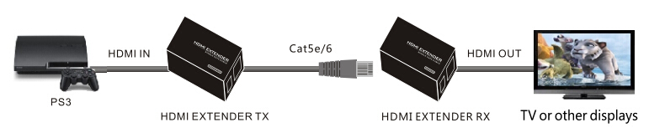

Один ко многим – передача сигнала от одного источника на несколько приёмников

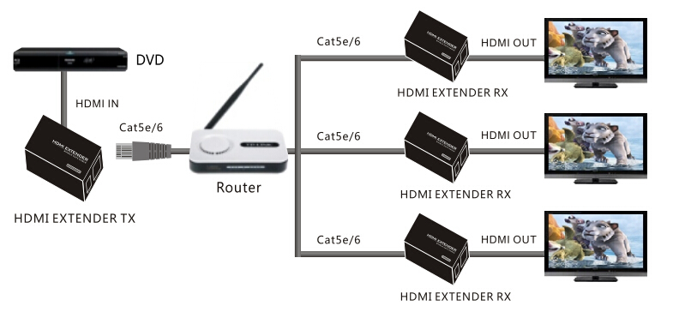 Многоточечное каскадное подключение – подключение через маршрутизаторы, неограниченное количество приёмников

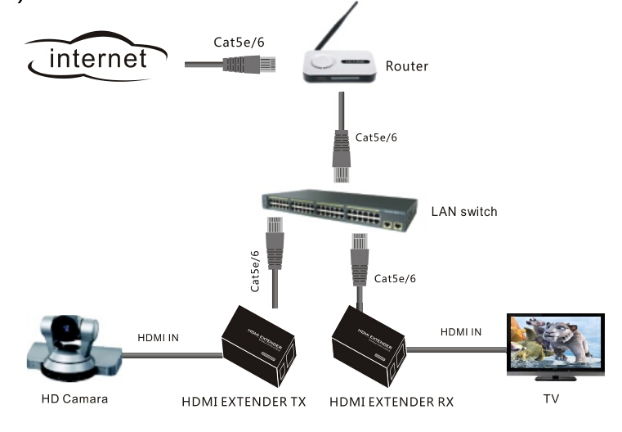

Примечание: для синхронизации устройства нажмите и удерживайте кнопку сброса в течение 2–3 секунд. На экране появится черный фон, начнётся автоматическая настройка. По завершении жёлтый индикатор начнёт быстро мигать — устройство готово к работе.

Технические характеристики:

  - Поддерживаемые разрешения: 480p, 720p, 1080p
  - Аудио: частоты дискретизации — 32, 44.1, 48 кГц
  - Совместимость с HDCP: версия 1.2
  - Питание: 5 В постоянного тока
  - Тип кабеля: неэкранированный или экранированный UTP/STP Cat5e/Cat6
  - Дальность передачи (1080p):
  - по CAT5e — до 120 м
  - по CAT6 — до 200 м
  - Максимальное энергопотребление:
  - Передатчик: 3 Вт
  - Приёмник: 3 Вт
  - Рабочая температура: 0°C до +70°C, влажность: 10–80% (без конденсации)
  - Температура хранения: –10°C до +80°C, влажность: 5–90% (без конденсации)

